Приложение №2
к Договору безвозмездного оказания услуг
от «___» _______________ 2025 г. № ____
Сведения о поступивших в приют для животных
животных без владельцев и животных, от права собственности на которых владельцы отказались,
в информационно-телекоммуникационной сети «Интернет»

Фото | Дата отлова | Населенный пункт и адрес отлова | Вид,  пол,  порода | Прибли-зительный возраст | Окрас, характерис-тика волосяного покрова | Наличие ошейника (шлейки), одежды, клетки, переноски, иного транспор-тировоч-ного устройства | Особые отметины и приметы | Наличие / отсутст-вие стерили-зации / кастра-ции | Физическое состояние животного, особенности походки, передвижения, в том числе вследствие травм | Присвоенный идентификационный номер при маркировании  и чипировании | Дата и причина выбытия животного из приюта
1 | 2 | 3 | 4 | 5 | 6 | 7 | 8 | 9 | 10 | 11 | 12
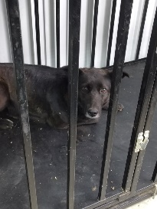 | 07.04.2025г. | Челябинский ГО, ул.Гончаренко, 24 | Собака,  сука,  б\п | 3г | Черный | Нет | Вес 19 кг; высота в холке 49 см | Нет | Удовлетворительное | Бирка №RU1b08a7a17  Чип 900233000489807  Дело №173  Карточка учета № 1 | 06.05.2025ПМО
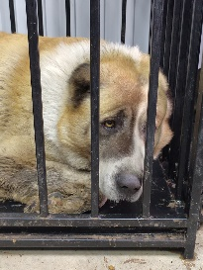 | 07.04.2025г. | Челябинский ГО, ул.Ладожская 41 | Собака,  кобель,  б\п | 5л | Бело-рыжий | Нет | Вес 90 кг; высота в холке 70 см | Нет | Удовлетворительное | Бирка №нет  Чип 900233000489795  Дело №173  Карточка учета № 2 | АГРЕССИЯ-
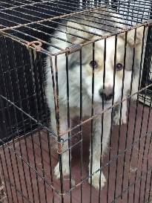 | 07.04.2025г. | Челябинский ГО, СНТ Дружба | Собака,  кобель,  б\п | 2г | Серо-бело-рыжий | Нет | Вес 24 кг; высота в холке 50 см | Нет | Удовлетворительное | Бирка №  Чип 900233000489778  Дело №173  Карточка учета № 3 | 10.04.2025НВ
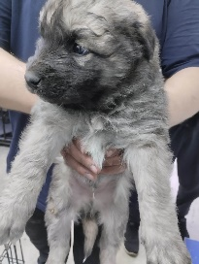 | 07.04.2025г. | Челябинский ГО, СНТ Учитель | Собака,  кобель,  б\п | 1,5 мес | Серо-черный | Нет | Вес 3 кг; высота в холке 18 см | Нет | Удовлетворительное | Бирка №  Чип 900233000489798  Дело №173  Карточка учета № 4 | 16.04.2025АС
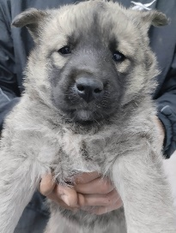 | 07.04.2025г. | Челябинский ГО, СНТ Учитель | Собака,  сука,  б\п | 1,5 мес | Серо-черный | Нет | Вес 3 кг; высота в холке 18 см | Нет | Удовлетворительное | Бирка №  Чип 900233000489804  Дело №173  Карточка учета № 5 | 16.04.2025АС
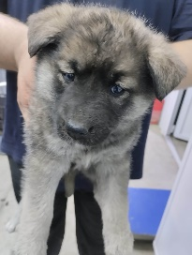 | 07.04.2025г. | Челябинский ГО, СНТ Учитель | Собака,  сука,  б\п | 1,5 мес | рыже-черный | Нет | Вес 3 кг; высота в холке 18 см | Нет | Удовлетворительное | Бирка №  Чип 900233000489796  Дело №173  Карточка учета №6 | 14.04.2025АС
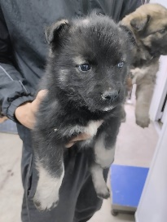 | 07.04.2025г. | Челябинский ГО, СНТ Учитель | Собака,  сука,  б\п | 1,5 мес | Черно-серый | Нет | Вес 3 кг; высота в холке 18 см | Нет | Удовлетворительное | Бирка №  Чип 900233000489819  Дело №173  Карточка учета № 7 | 13.04.2025АС
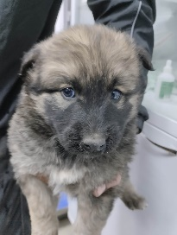 | 07.04.2025г. | Челябинский ГО, СНТ Учитель | Собака,  сука,  б\п | 1,5 мес | коричнево-черный | Нет | Вес 3 кг; высота в холке 18 см | Нет | Удовлетворительное | Бирка №  Чип 900233000489820  Дело №173  Карточка учета № 8 | 25.04.2025НВ
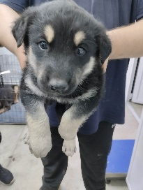 | 07.04.2025г. | Челябинский ГО, СНТ Учитель | Собака,  кобель,  б\п | 1,5 мес | Черно-серый | Нет | Вес 3 кг; высота в холке 18 см | Нет | Удовлетворительное | Бирка №  Чип 900233000489809  Дело №173  Карточка учета № 9 | 14.04.2025АС
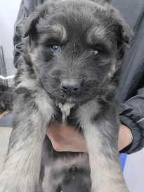 | 07.04.2025г. | Челябинский ГО, СНТ Учитель | Собака,  сука,  б\п | 1,5 мес | Черно-серый | Нет | Вес 3 кг; высота в холке 18 см | Нет | Удовлетворительное | Бирка №  Чип 900233000489814  Дело №173  Карточка учета № 10 | 25.04.2025НВ

